Installation de PlatformIO pour Netbeans
Table des matières
Installation de PlatformIO pour Netbeans 1
1 Introduction 1
2 Installation des prérequis : la commande python 2
3 Installation de platformIO-Core 3
4 installation du path 4
5 Installation des règles udev 4
6 Création d'un projet Netbeans pour esp32 5
7 Ajouter des bibliothèques personnelles 10
8 Ajouter des bibliothèques externes à votre projet 11
9 Ajouter une bibliothèque globale à tous les projets 12
10 Lister les bibliothèques installées 13
11 Code Assistance 14
12 Tests du programme 17
13 Téléverser des fichiers SPIFFS dans la mémoire flash 17
14 Ajouter des commandes externes à Netbeans 20
Configuration des commandes externes 21
Téléverser les fichiers data avec Commande 1 22

Introduction
Le principal problème qui repousse les gens du monde embarqué est le processus compliqué pour configurer un logiciel de développement pour une carte spécifique avec ses chaînes d'outils.
PlatformIO est un outil professionnel multi plateforme, et multi architecture pour les ingénieurs sur systèmes embarqués et pour les développeurs de logiciels qui écrivent des applications pour ces systèmes.
Comment ça marche?
Sans entrer trop profondément dans les détails de la mise en œuvre de PlatformIO, le cycle de travail du projet développé à l'aide de cet outil est le suivant :
- L’utilisateur choisit l’IDE (pour nous ce sera Netbeans) et la carte cible (esp32 lolin32)
- PlatformIO télécharge les chaînes d'outils requises et les installe automatiquement. Il crée aussi l’architecture du projet.
- L’utilisateur ouvre le projet créé et développe le code.
- PlatformIO assure la compilation, et télécharge le firmware vers la carte cible.

Installation des prérequis : la commande python

Comme le montre la capture ci-dessus la commande python n’est pas reconnue par défaut.
philippe@portable:~$ python --version
La commande « python » n'a pas été trouvée, voulez-vous dire :
commande « python3 » du deb python3
commande « python » du deb python-is-python3
Installation du dépôt python-is-python3 (ce dépôt n'est pas disponible pour les versions non récentes de Linux)
sudo apt-get install python-is-python3
philippe@portable:~$ python --version
Python 3.8.10
Comme le montre la capture d’écran ci-dessus la version pour python est Python 3.8.10
Installation de packages d'environnements virtuels pour python.

sudo apt-get install python3-venv

Installation de platformIO-Core

Pour installer ou mettre à niveau PlatformIO-Core, téléchargez le script get-platformio.py.
Le script est disponible sur la page suivante. (Clic droit sur le lien - Enregistrer la cible du lien sous…)
https://docs.platformio.org/en/latest//core/installation.html#super-quick-mac-linux
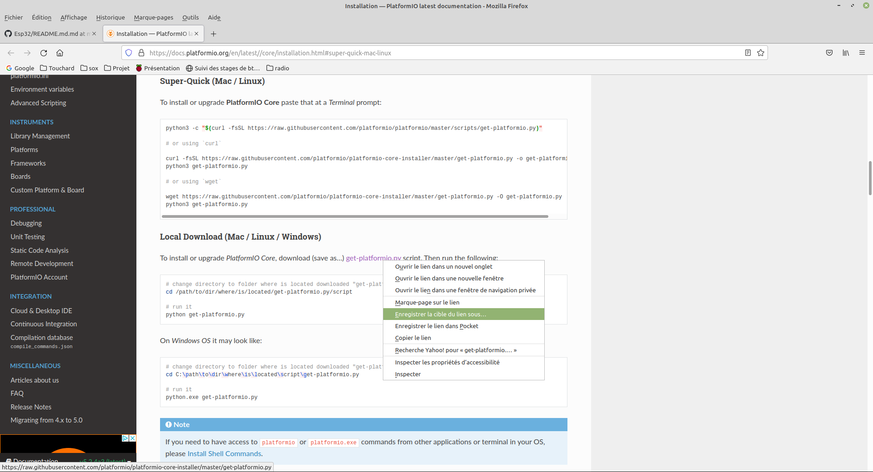

Ensuite, exécutez la commande suivante :
python get-platformio.py ou python3 get-platformio.py
résultat
PlatformIO Core has been successfully installed into an isolated environment `/home/philippe/.PlatformIO/penv`!
The full path to `platformio.exe` is `/home/philippe/.PlatformIO/penv/bin/PlatformIO`

If you need an access to `platformio.exe` from other applications, please install Shell Commands
(add PlatformIO Core binary directory `/home/philippe/.PlatformIO/penv/bin` to the system environment PATH variable):

See https://docs.platformio.org/page/installation.html#install-shell-commands

installation du path

À la fin du fichier .profile de l’utilisateur, ajouter la ligne suivante
nano ~/.profile

export PATH=$PATH:~/.platformio/penv/bin

Fermer la session puis se reconnecter.
Vérification de la prise en compte
philippe@portable:~$ pio --version
PlatformIO Core, version 5.2.3
Remarque : pio est un alias de la commande PlatformIO.

Installation des règles udev
Remarque : attention aux droits d’accès au périphérique USB. Le plus simple étant de copier le fichier de règles udev
Les utilisateurs de Linux doivent donc installer des règles udev pour les cartes/périphériques pris en charge par PlatformIO.
curl -fsSL https://raw.githubusercontent.com/platformio/platformio-core/master/scripts/99-platformio-udev.rules | sudo tee /etc/udev/rules.d/99-platformio-udev.rules
redémarrer le service udev
sudo service udev restart
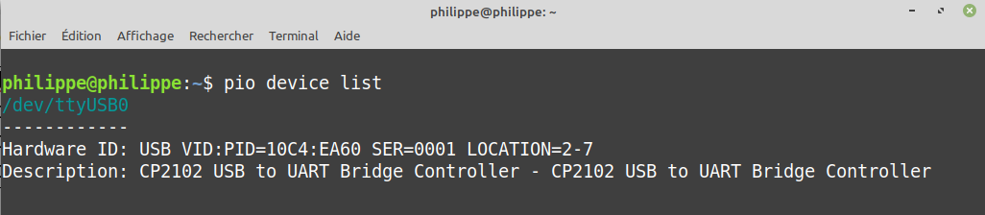
Brancher un esp32 et lister les ports série disponibles avec la commande pio device list

Création d'un projet Netbeans pour esp32

La commande suivante permet de lister les cartes disponibles pour l'esp32
pio boards esp32
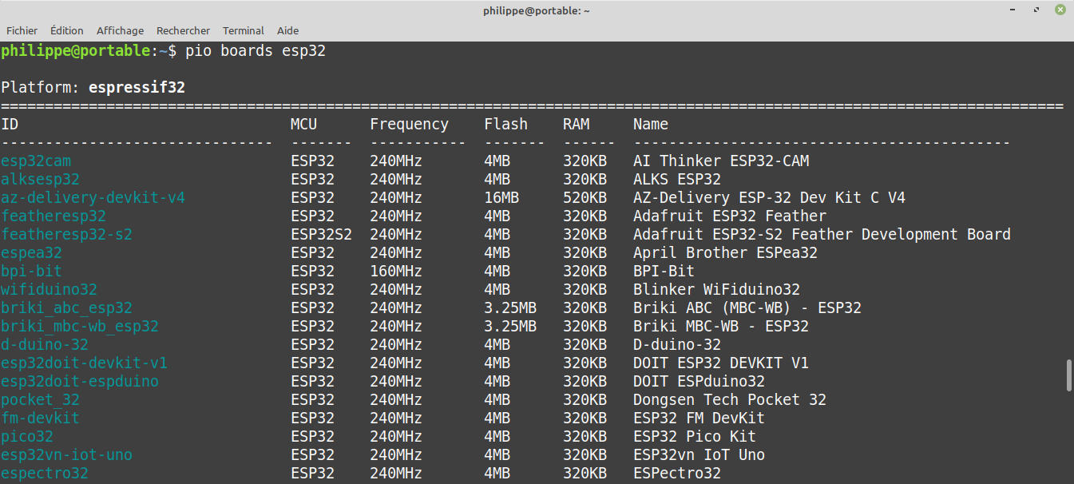
La première colonne donne l’ID utilisé pour chaque carte référencée.
Au lycée nous avons des cartes ttgo-t1 pour le projet ballon
et des cartes lolin32 pour le projet ruche et les travaux pratiques.
Création d’un projet pour IDE Netbeans
Créer un répertoire pour votre projet
puis se déplacer à l’intérieur puis lancer la commande pio project init avec comme augments l’IDE et la carte utilisée.

mkdir test_esp32
cd test_esp32
pio project init --ide netbeans --board lolin32

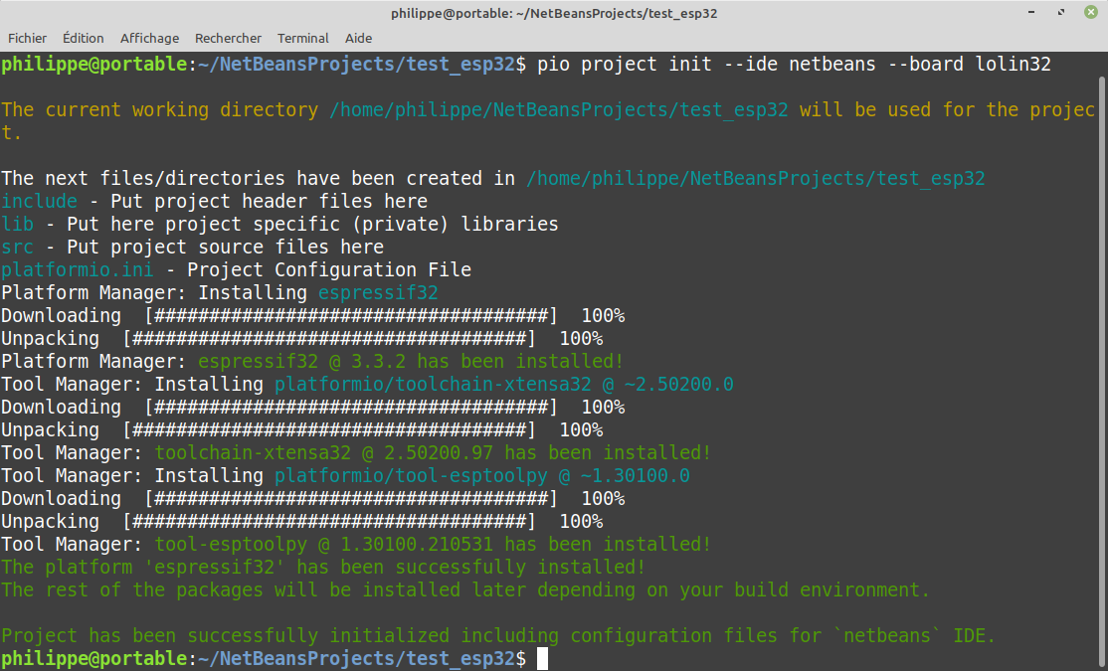
La "tool chaîne" est maintenant installée.
On peut ouvrir ce projet via le Menu: File > Open Project… de Netbeans
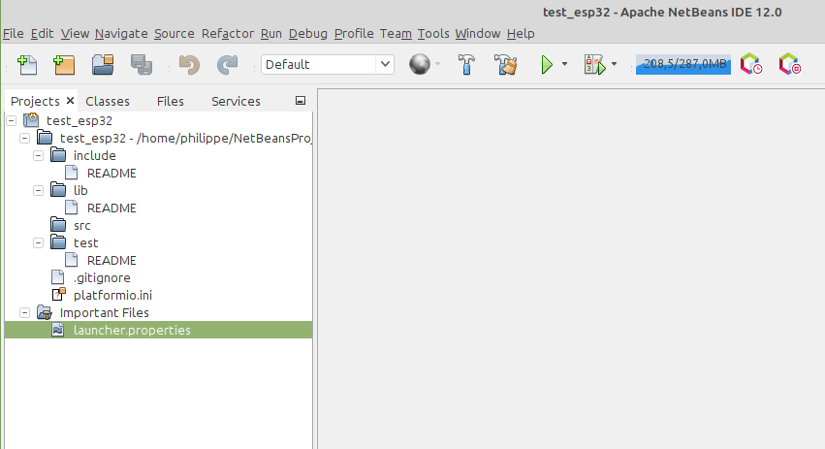

Le fichier platformio.ini permet de définir le framwork utilisé.
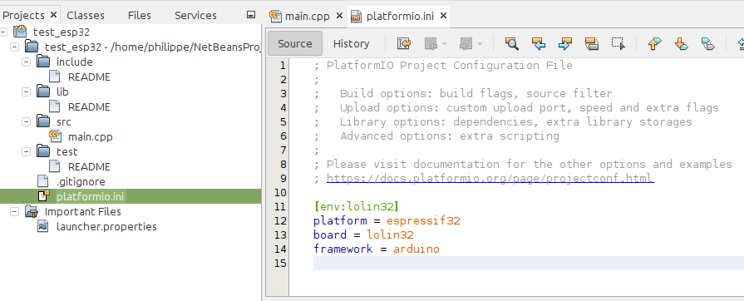
Avec ESP32 deux frameworks sont disponibles Arduino et espidf
avec le framework Arduino, il faudra juste inclure le fichier d’en-tête suivant :
#include <Arduino.h>
Ajoutez de nouveaux fichiers au répertoire src (*.c, *.cpp, *.ino, etc.) via un clic droit sur le dossier src dans le volet "Projects"

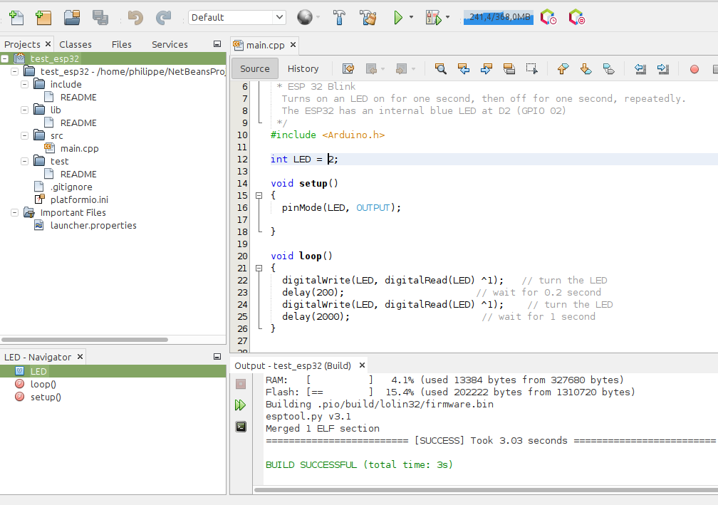
Construire le projet à l'aide du menu : Run > Build Project ou cliquer sur le marteau ou F11
Pour téléverser l’exécutable sur la carte, modifiez les propriétés du projet

Run Command pio run --target upload
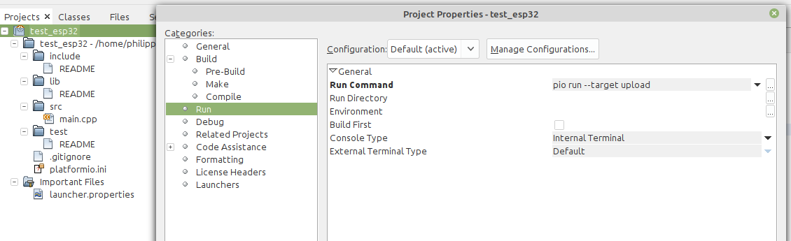
puis téléverser le firmware en utilisant la commande Run Project (triangle vert) ou F6
Menu: Run > Run Project

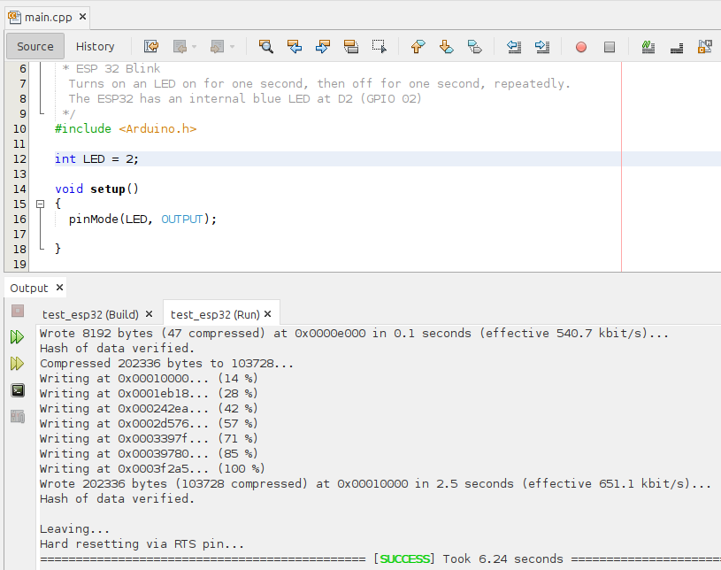

Ajouter des bibliothèques personnelles
Vous pouvez ajouter vos bibliothèques personnelles dans le dossier lib.
Le principe est de créer un sous-répertoire qui porte le même nom que le nom des fichiers du code source. Ce répertoire a la priorité la plus élevée pour Library Dependency Finder
Par exemple, voyez comment la bibliothèque MsdCard est installée :
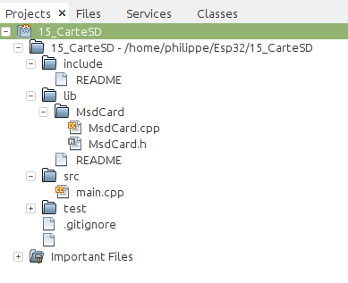
Ensuite, dans src/main.c, vous devez utiliser l’inclusion suivante:

#include <MsdCard.h>

PlatformIO trouvera vos bibliothèques personnelles automatiquement, configurera les chemins d'inclusion du préprocesseur et les construira.

Ajouter des bibliothèques externes à votre projet

Prenons par exemple, le cas du capteur BME280 connecté sur le bus i2c.
La gestion des bibliothèques sous Platormio est contrôlée par la commande : pio lib
La commande suivante permet de rechercher une bibliothèque référencée sur PlatformIO.
pio lib search "header:BME280I2C.h"

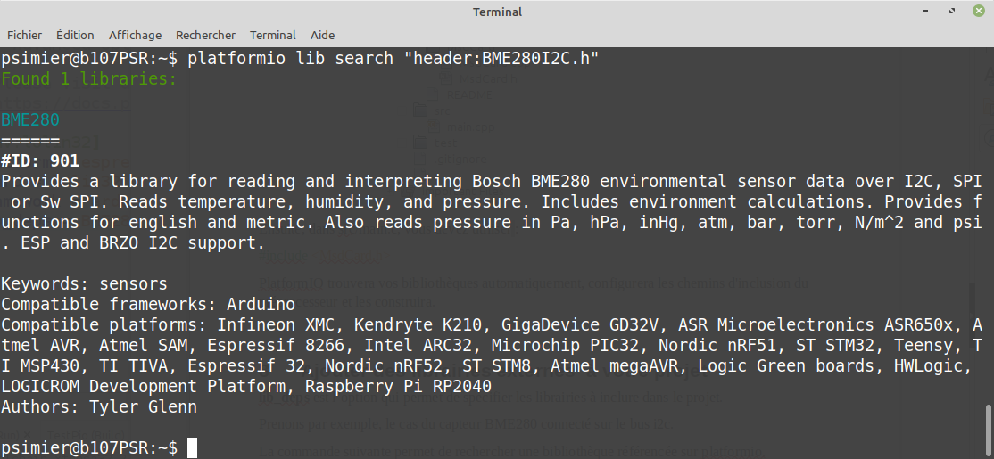
Le résultat de la commande montre qu'une bibliothèque pour le BME280 est référencée.
Installation de la librairie avec la commande pio lib install
pio lib install BME280
Le fichier platformio.ini a été modifié.
lib_deps est l’option qui permet de spécifier les librairies à inclure dans le projet.
Exemple de contenu du fichier platformio.ini : après l’inclusion de la bibliothèque BME280
[env:lolin32]
platform = espressif32
board = lolin32
framework = Arduino
lib_deps = finitespace/BME280@^3.0.0
La bibliothèque est installée dans le sous-répertoire du projet .pio/libdeps/lolin32/BME280

Ajouter une bibliothèque globale à tous les projets

Recherche d’une bibliothèque pour le BH1750 (capteur d’éclairement)
pio lib search "header:BH1750.h"
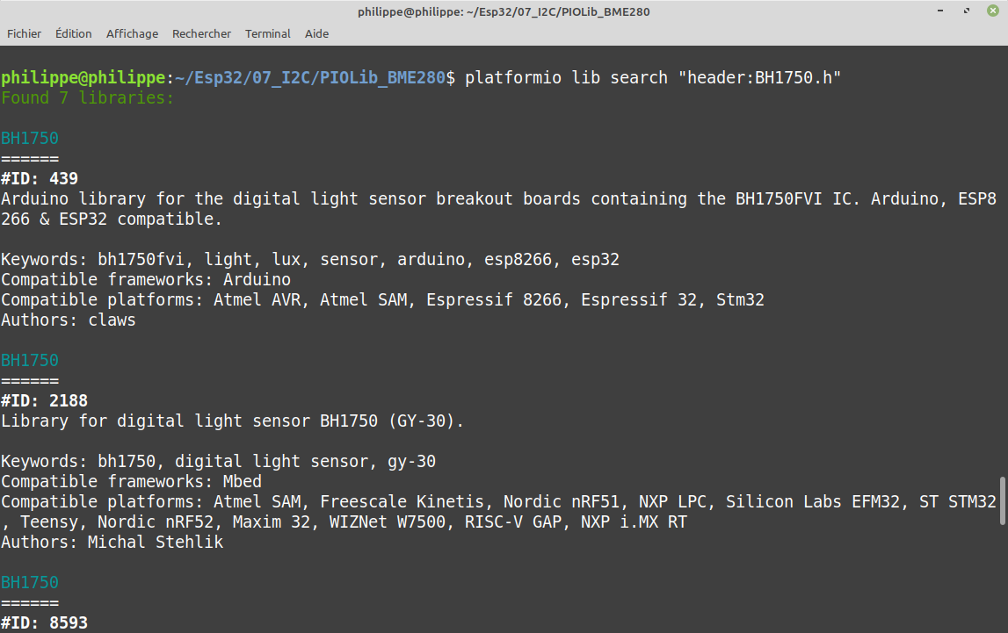
Installation de la bibliothèque sur un stockage global (option -g) en utilisant l’ID 439
pio lib -g install 439

La bibliothèque peut être utilisée sans être déclarée dans le fichier platformio.ini du projet.
Les fichiers de la bibliothèque sont enregistrés dans le répertoire ./PlatformIO/libs
philippe@philippe:~/.PlatformIO/lib$ ls
BH1750

Lister les bibliothèques installées

Lister les bibliothèques d’un projet pio lib list
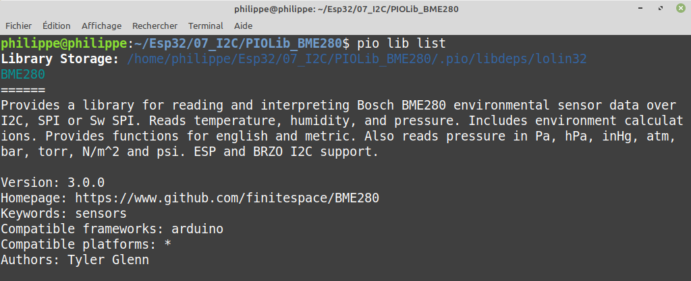
Lister les bibliothèques installées globalement option -g (dans le dossier .PlatformIO/lib de votre installation)
pio lib -g list
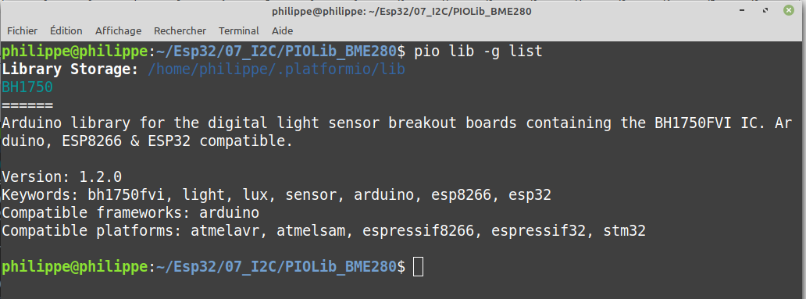

Code Assistance
Il faut renseigner les répertoires dans "code assistance" pour permettre la reconnaissance des "#include" et la complétion de code.
Pour nos deux bibliothèques BME280 et BH1750 on doit configurer les répertoires suivants :
Il faut bien sûr adapter les chemins à votre configuration
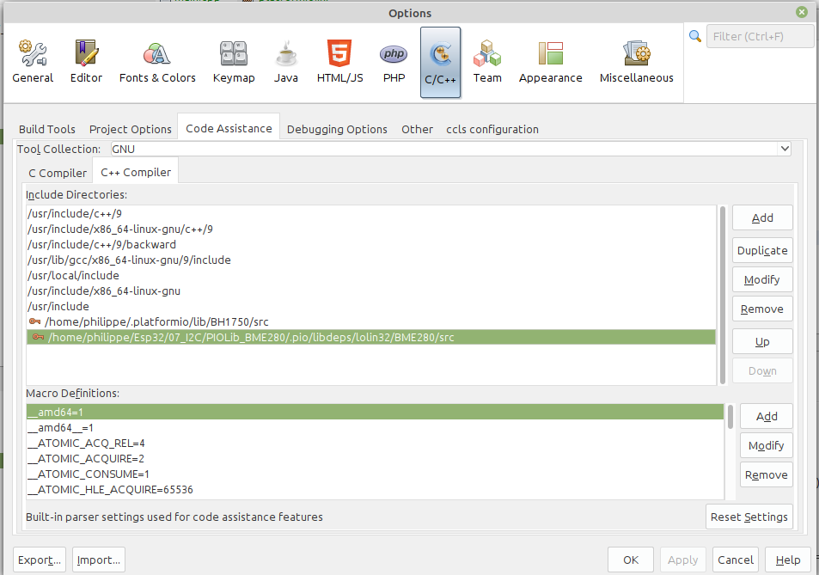
la copie d’écran suivante montre que maintenant les bibliothèques sont reconnues.
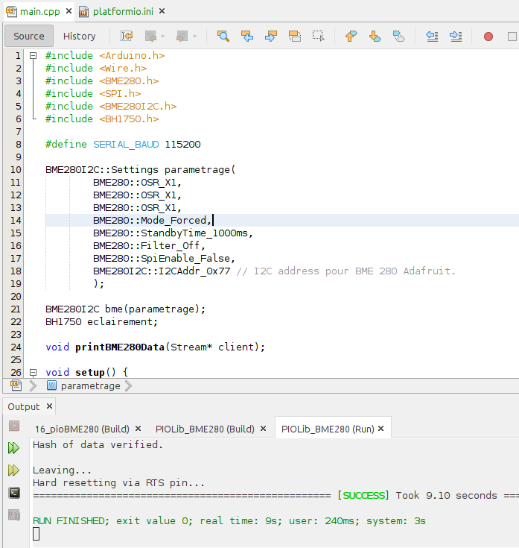

Tests du programme
La commande pio device monitor -p /dev/ttyUSB0 -b 115200 permet d’ouvrir un moniteur pour afficher les messages envoyés par l’esp32.
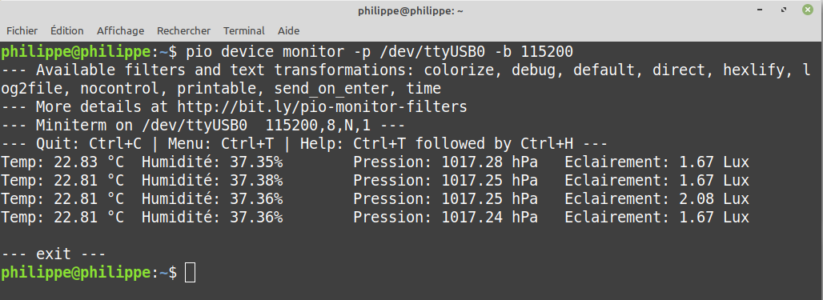
Contrôle C pour quitter

Téléverser des fichiers SPIFFS dans la mémoire flash

Nous devons parfois stocker des données dans la mémoire flash pour qu'elles persistent même après un redémarrage ou une mise hors tension.
La taille de la mémoire flash varie en fonction du module ESP32 embarqué sur la carte de développement. Les modules récents disposent généralement d’une mémoire flash de 4Mo dont on pourra allouer 1Mo, 2Mo ou 3Mo au système de fichier (File System – FS).
Vous pouvez stocker votre application dans une partition et vos données dans une partition différente. Ce qui permet, par exemple, de ne mettre à jour que l'application avec une dernière version et de conserver tous vos fichiers de données intactes.
C’est la raison pour laquelle il existe deux cibles pour téléverser. Une pour l’application et une autre pour les données.
pio run --target upload et pio run --target uploadfs
Voici un exemple d’arborescence des fichiers d’un projet ESP32 dont le code de l’interface HTML est séparé du code C++. En général, les fichiers d’un serveur WEB sont stockés dans un dossier nommé data.
Le dossier data contiendra tous les fichiers à téléverser dans la partition data de la mémoire flash de l’ESP32.
Dans l’arborescence du projet, le dossier data doit se trouver au même niveau que le dossier src.
Voici un exemple d’arborescence
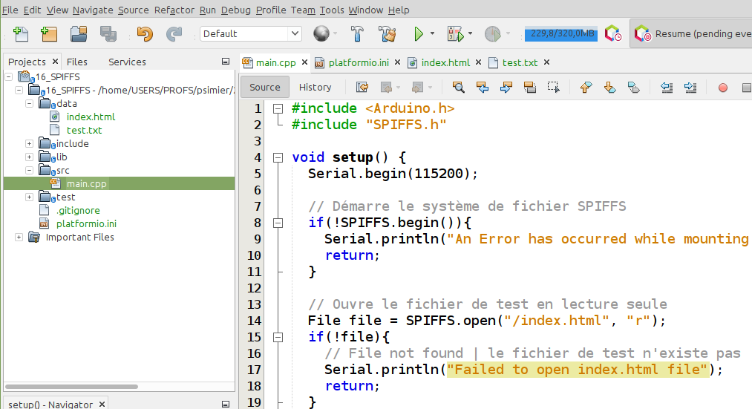
La table de partition de la mémoire flash sur l'ESP32 fonctionne de manière très similaire à celle de notre ordinateur.
Par défaut, le framework alloue des portions de mémoire suivant la table appelée Partition Table.
Espressif a défini un schéma de partition par défaut. https://github.com/espressif/arduino-esp32/blob/master/tools/partitions/default.csv
# Name, Type, SubType, Offset, Size, Flags
nvs, data, nvs, 0x9000, 0x5000,
otadata, data, ota, 0xe000, 0x2000,
app0, app, ota_0, 0x10000, 0x140000,
app1, app, ota_1, 0x150000,0x140000,
spiffs, data, spiffs, 0x290000,0x170000,
Les partitions ne sont pas toutes répertoriées dans le fichier csv. Il manque la partition du chargeur de démarrage (offset 0x1000 et taille 0x7000) et une zone pour la table de partition (offset 0x8000 et taille 0x1000).
La première partition nvs est utilisée pour stocker l'étalonnage physique unique de l'appareil, les données WiFi, les informations de couplage Bluetooth et toute autre valeur à stocker au format NVS. La taille par défaut est de 20 Ko (0x5000 octets).
Comme vous pouvez le constater, la partition data au format spiffs se situe à la fin de façon à occuper tout l’espace disponible restant soit 1,5 Mo (0x170000 octets).
PlatformIO permet de définir finement la Partition Table à l’aide d’un fichier csv. Plus d’informations ici. (toutefois, je n'ai pas testé cette possibilité).
Par défaut, les fichiers sont téléversés au format SPIFFS qui convient aux fichiers volumineux. La partition SPIFFS effectue également le nivellement de l'usure et la vérification de la cohérence du système de fichiers.
Le SPIFFS ne prend pas en charge le cryptage flash.
Pour téléverser les fichiers enregistrés dans le dossier data, il suffit de lancer la commande
pio run --target uploadfs depuis le terminal en se plaçant dans le répertoire du projet, comme le montre la capture d'écran suivante.

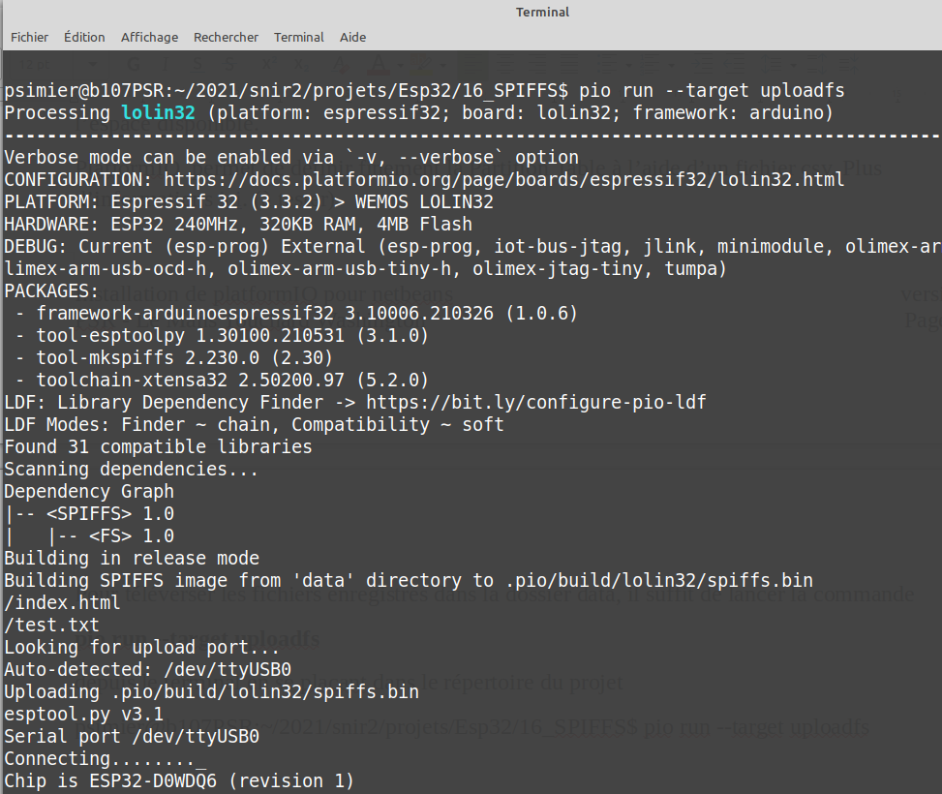
Remarque : À chaque fois que les fichiers du dossier data sont modifiés, il faudra les téléverser de nouveau manuellement.

Ajouter des commandes externes à Netbeans
Installer le plug-in nb-externalcommands. Ce plug-in Netbeans ajoute un sous-menu de commandes externes à votre menu Outils qui comprend 10 commandes externes personnalisables. Nous utiliserons ces commandes externes pour lancer des scripts pio.
Menu: tools > Plugins
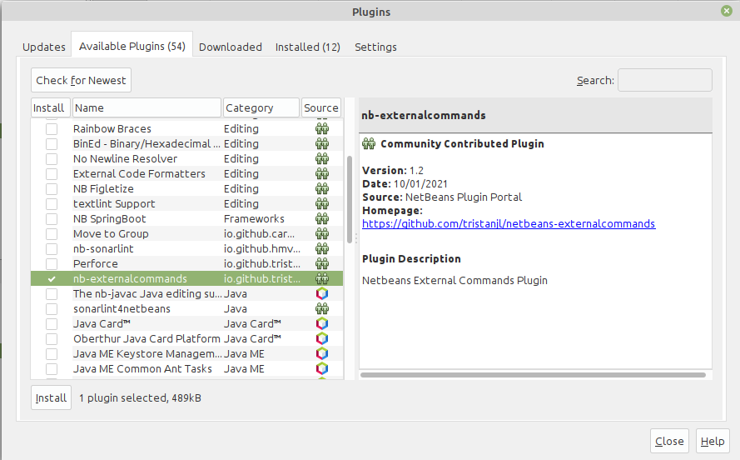
Sélectionner le plug-in puis cliquer sur le bouton Install
Après l’installation le plug-in apparaît dans le tableau des plug-ins installés. Sélectionner Show details
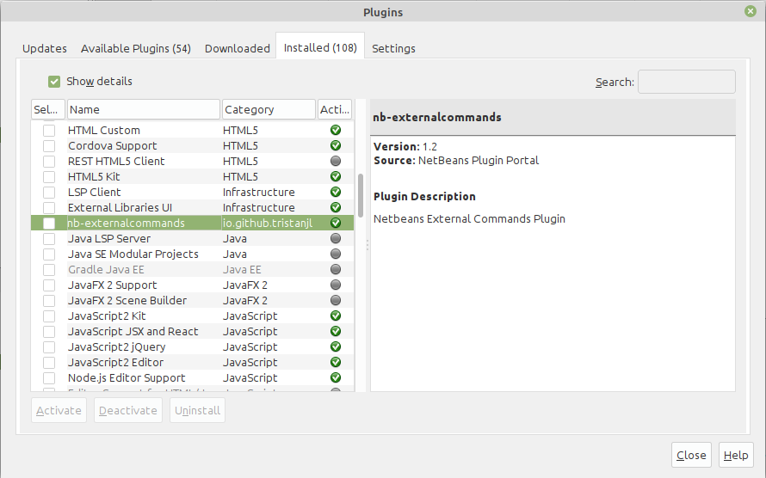
Les options peuvent être configurées dans "Outils->Options->Divers->Commandes externes"
Chaque entrée de ligne dans le menu de personnalisation fournit deux zones de saisie de texte.
La première consiste à saisir le nom de la commande, qui sera utilisé pour le titre de la fenêtre de sortie lors de l'exécution de la commande.
Le second contient la commande et tous ses arguments. Les commandes prennent également en charge les remplacements de variables suivants :
${FilePath} - Le chemin d'accès complet du fichier actuel

Configuration des commandes externes
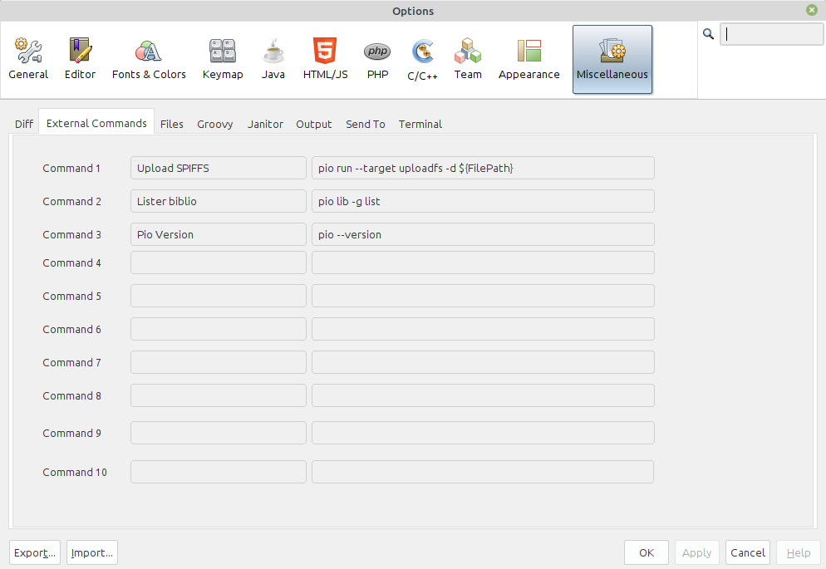
Command 1 Upload SPIFFS pio run --target uploadfs -d ${FilePath}
Vous devez redémarrer Netbeans pour que les modifications soient prises en compte.

Téléverser les fichiers data avec Commande 1
Pour téléverser les fichiers du répertoire "data " donner le focus au dossier du projet. Le dossier ayant le focus apparaît dans l’arborescence surligné en vert. Puis sélectionner "commande 1"
Menu: tools > ExternalCommands > Commande 1
Le script associé à la commande s’exécute.
Comme le montre la capture d’écran suivante, la sortie de la commande apparaît dans un onglet de la fenêtre "output" à la fin de l’exécution de la commande. Soyez patient la commande peut prendre une dizaine de secondes pour s’exécuter.
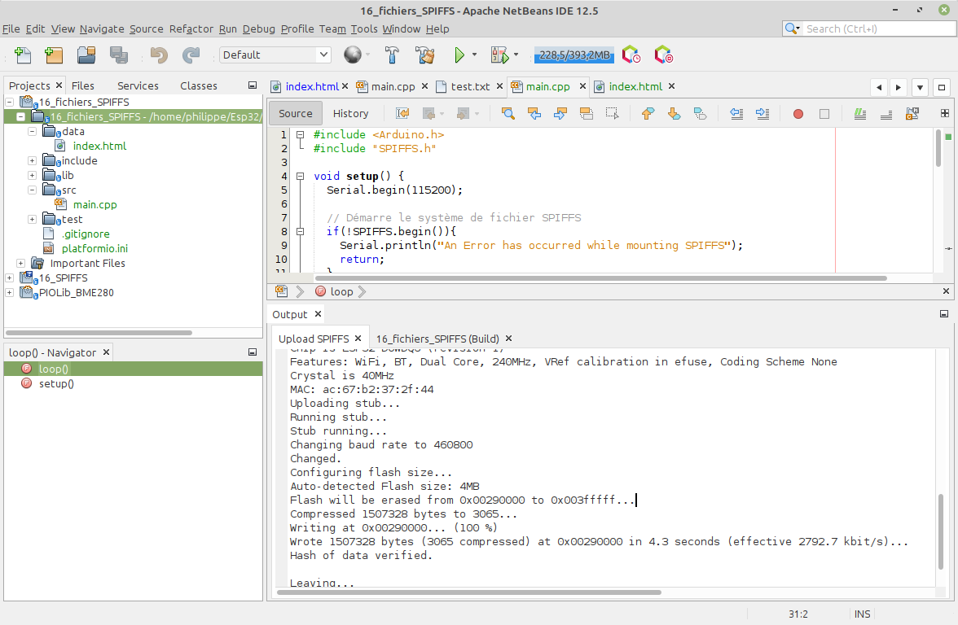

Création d'un projet pour la carte Wemos D1 R1

La carte WeMos D1 R1 intègre un module WIFI ESP8266-12 en natif, une mémoire SPIFFS de 3Mo. Sa tension de fonctionnement est 3,3 V – Elle possède seulement 1 Entrée Analogique , 15 Entrées / Sorties Digitales (un bus i2c, un bus spi 2 UART ).
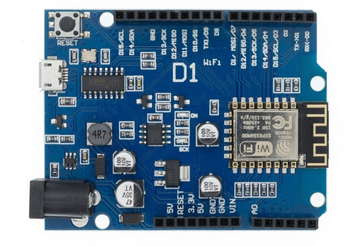
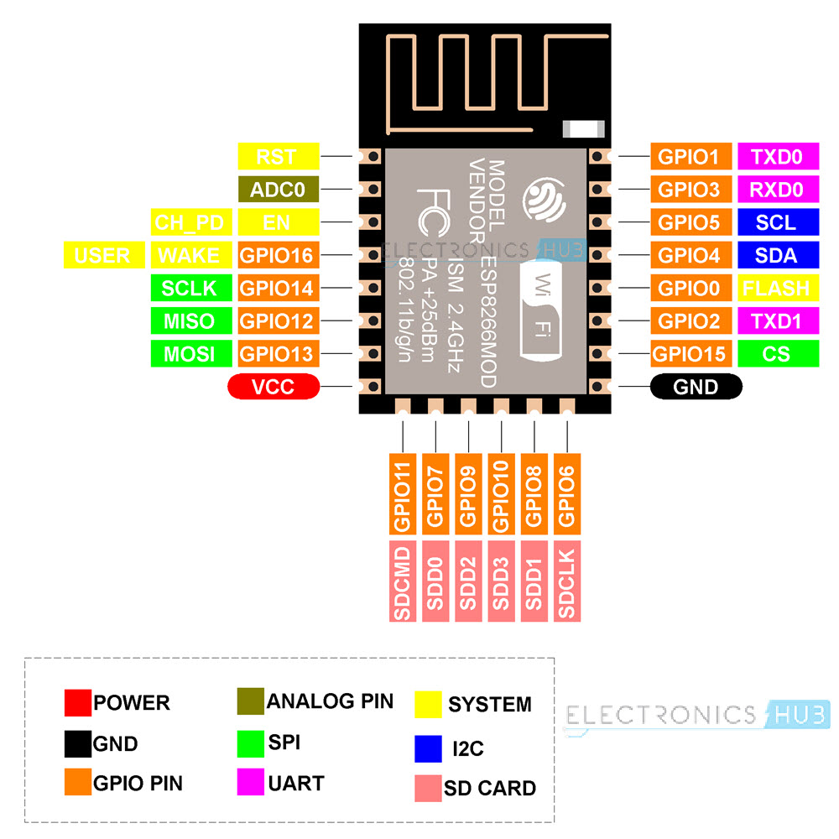
Sur les cartes filles du lycée nous avons entre autres de connecté
GPIO0 | logique OUT | led rouge ou verte | Affichage tout ou rien
GPIO4 | Bus I2C SDA | OLED SSDD1306 | Affichage texte sur  Afficheur 128*64 px
GPIO5 | Bus I2C SCL | OLED SSDD1306 | Affichage texte sur  Afficheur 128*64 px
ADC0 | Entrée Analogique | LDR | Capteur d'éclairement
GPIO12 | logique (IN/OUT) Bus One Wire | DS18S20 | Mesure de la température

Création du projet avec platformIO

lister toutes les cartes disponibles pour les esp8266
pio boards esp8266

d1 ESP8266 80MHz 4MB 80KB WEMOS D1 R1
d1_mini ESP8266 80MHz 4MB 80KB WeMos D1 R2 and mini
d1_mini_lite ESP8266 80MHz 1MB 80KB WeMos D1 mini Lite
d1_mini_pro ESP8266 80MHz 16MB 80KB WeMos D1 mini Pro

puis créer un répertoire et exécuter la commande suivante
pio project init --ide netbeans --board d1

